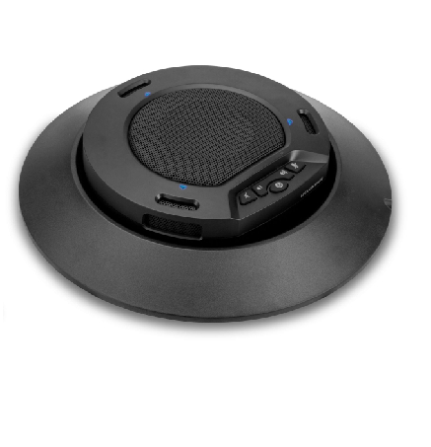

Спикерфон

Портативный внешний
Микрофон и динамик
Не нуждается в драйверах,
Кристально чистый звук.
Беспроводная связь 2.4G
Поддерживает Skype, Webchat,
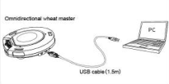MSN и другие сетевые ресурсы.

Подключение PLUG AND PLAY.
Диаметр захвата звука
микрофона – 6м.
7 часов работы от батареи.
Персональная конференция
Подключается через3,5-мм
разъем для наушников
Беспроводная док-станция
Подавление эха
Динамическое шумоподавление
(DNR)

Высоко качественный динамик
350° покрытие микрофона

Cleartalk ASP04

Характеристики
- Настольный спикерфон со встроенным динамиком, USB выход, световая индикация
- Встроенный аккумулятор (7-10ч)
- 2.4G беспроводной USB адаптер
- Беспроводная зарядная док-станция
- Питание от USB
- USB разъем для зарядки (опция)

Габариты
· 155*148*37mm

Вес
· 360g

Цвет
- Черный

Поддержка системы
- Windows 8 / Windows 7 / Windows 10/Windows XP.

Функции
- Поддержка онлайн видео конференций:
-Skype, Teams, Zoom и т.д.
- Возможность отключения микрофона
- Возможность отключения динамика
- Регулятор громкости
- Цветовая индикация
- 2.4G беспроводное соединение(20m)
- Возможность подключить наушники

Сертификаты
- CE;FCC;CCC

Сетевой интерфейс
- USB 2.0(совместим с USB 1.1)
- 3.5mm аудио выход

Стандарт качества продукта
· YD/T 993-1998
· GB/T 9254-2008
· GB 4843.1-2011

Микрофон
- Всенаправленный микрофон 0-8000Hz

2.4G USB adapter
- 2.4 G RF и обработка данных
- Складная SMA антенна

Динамик
- 3.94-дюймовый антимагнитный динамик

Питание
- USB источник питания(DC 5V / 500mA)
- Встроенный аккумулятор

Кнопки на панели
- Кнопка отключения микрофона
- Кнопка отключения динамика
- Кнопки регуляции громкости
- Кнопка ожидания

Рекомендуемые условия
- Температура：5°~44°
- Влажность：20~85% без конденсата
- Уровень шума： <48db
- Температура хранения：-10°~55°
- Время реверберации:<0.5 seconds

Светодиодный индикатор
- Треугольный индикатор включен: устройство работает
- Левый индикатор включен: отключение звука динамика
- Правый индикатор включен: отключение микрофона
- Мигающий левый индикатор: регулировка громкости
- Правый индикатор оранжевого цвета: аккумулятор полностью заряжен

Аудио
- Цифровая обработка звука
- 256ms подавление эха

Гарантия
- Гарантия 3 года
- 1 год гарантии на аккумулятор

- Динамическое шумоподавление

- Полный дуплекс
- Диапазон захвата звука 360°

